**网站管理开发文档**

**1. 背景需求** 2

**2. 模块设计** 2

**2.1网站管理设计图** 2

**3. 模块详细解析** 3

3.1图片管理 3

3.2联系及网站管理 5

3.3菜单管理 6

3.4游戏配置管理 7

3.5网站头部管理 7

3.6热门游戏管理 8

3.7友情链接管理 9

3.8活动类型管理 10

3.9活动管理 11

1. **背景需求**

自定义管理官网配置，在不影响项目运行的情况下修改官网的展示内容

1. **模块设计**

**2.1网站管理设计图**

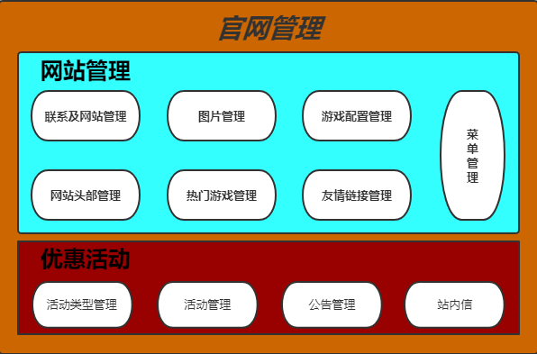

1. **模块详细解析**

## 3.1图片管理

配置(logo，轮播图，对联，游戏记录轮播图，交易记录轮播图，首页支付图，充值轮播图，优惠活动图)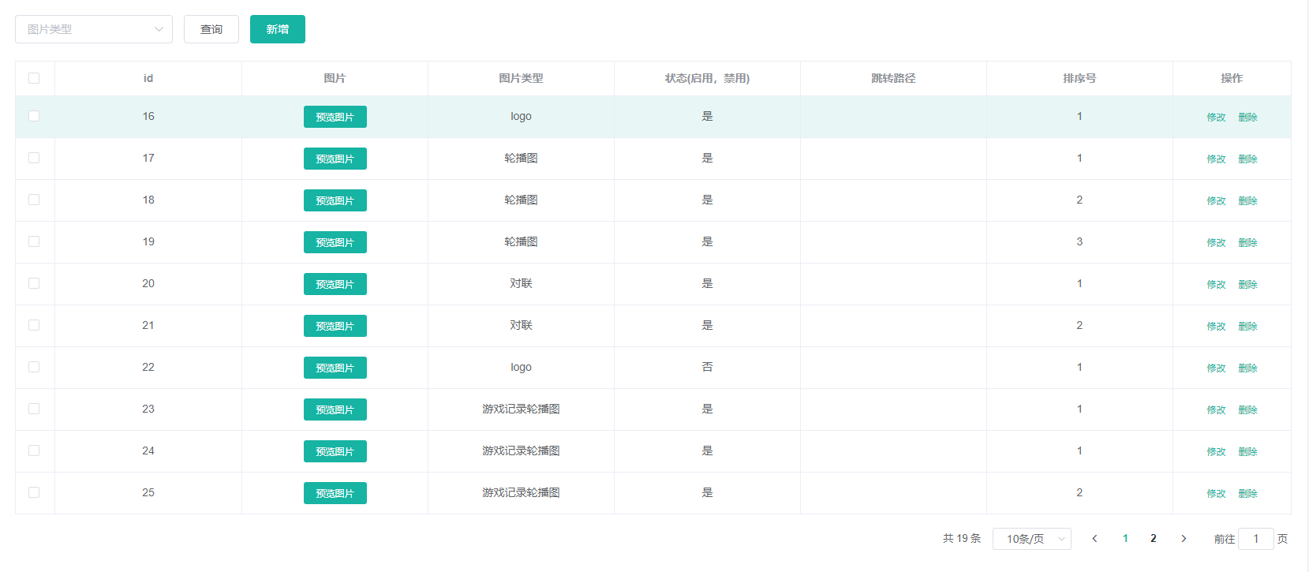

上图是图片列表，可在左上角直接根据类型查找图片

图片类型

Logo，轮播图，对联，首页支付图,图如下：

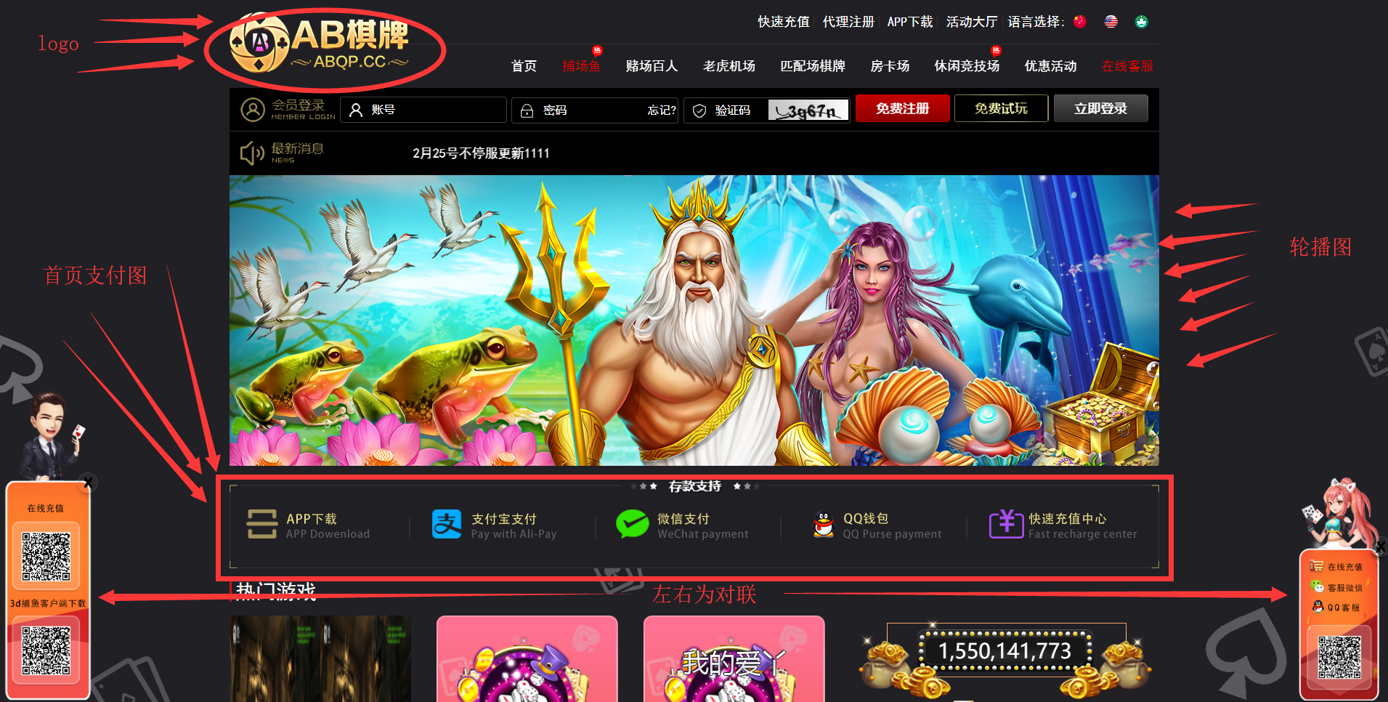

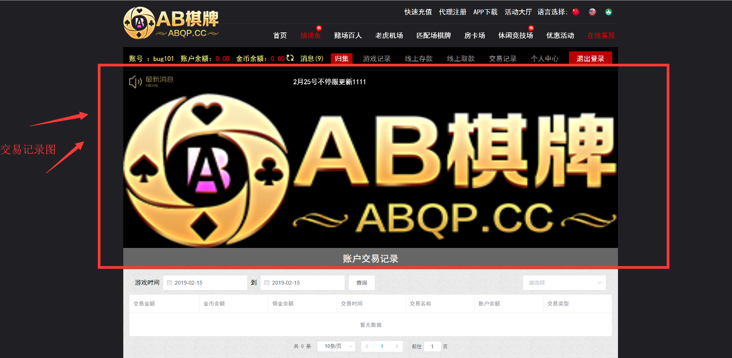

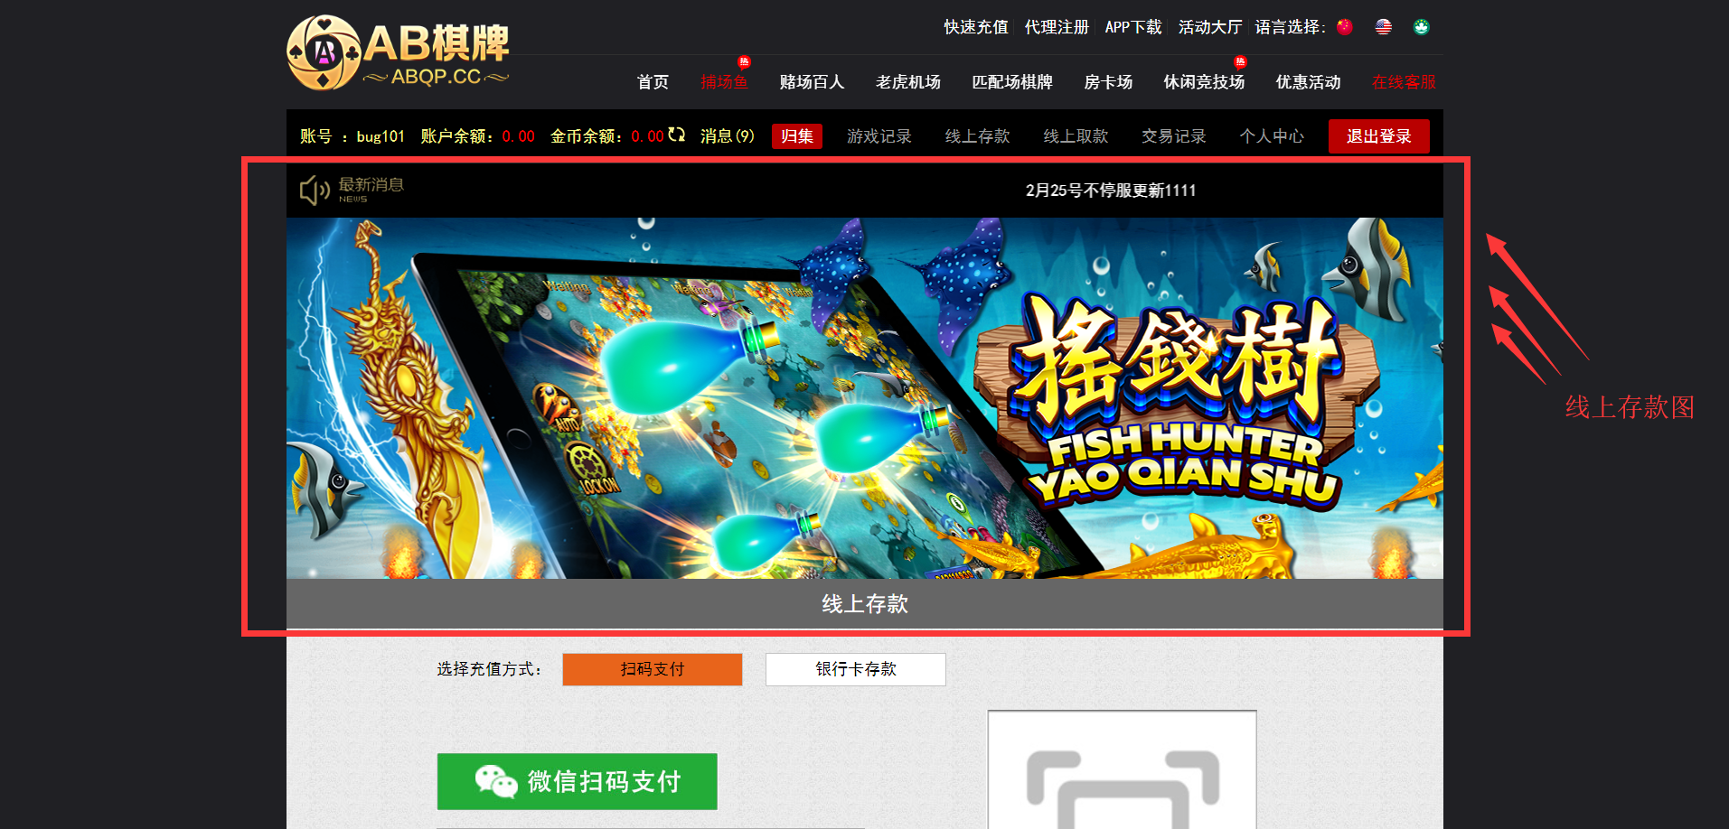

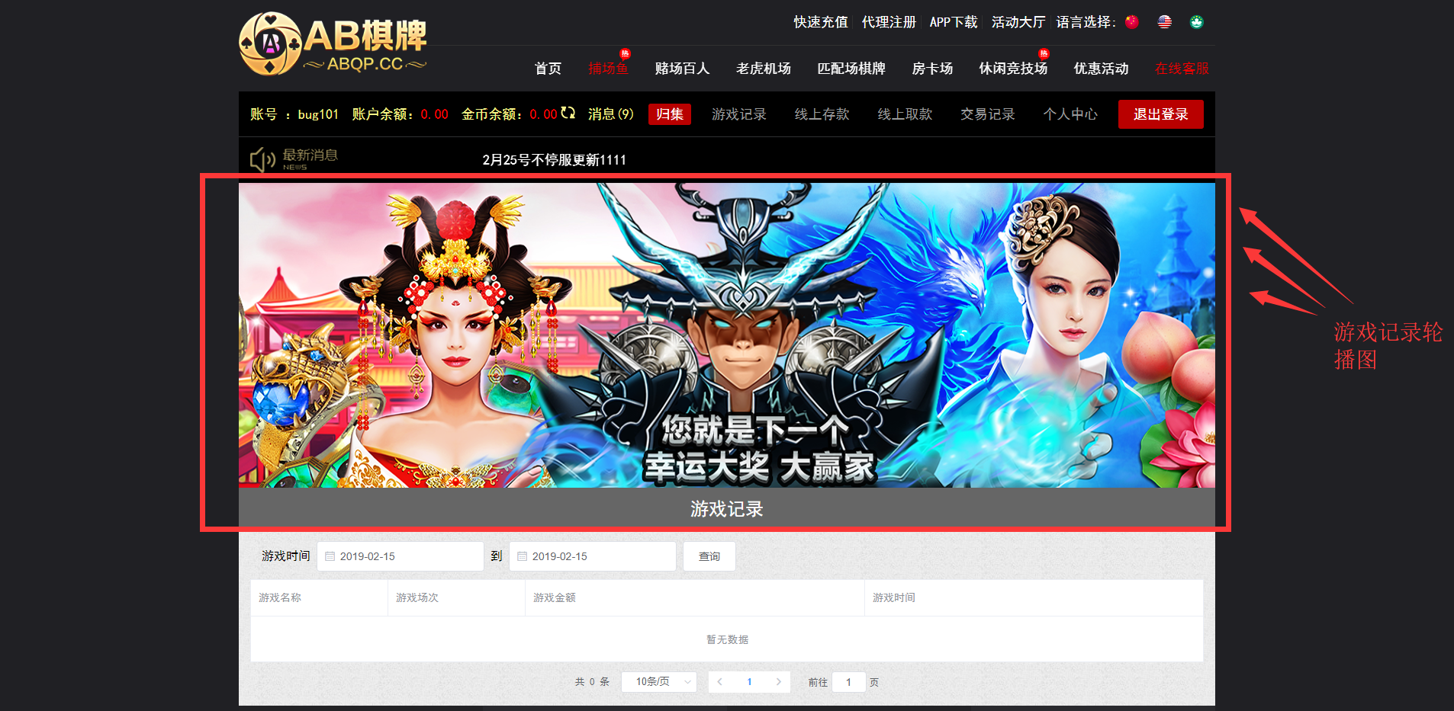

后台配置了路径可以在点击图片的时候跳转，也可在后台修改图片的顺序，默认展示排序小的在前面

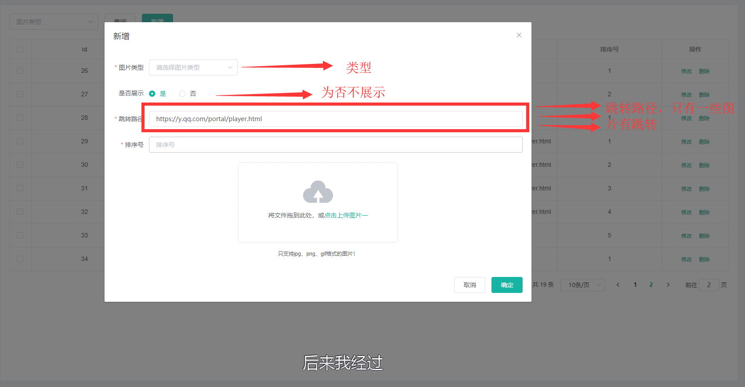

## 3.2联系及网站管理

新增选择联系方式或网站信息可直接在后台进行修改

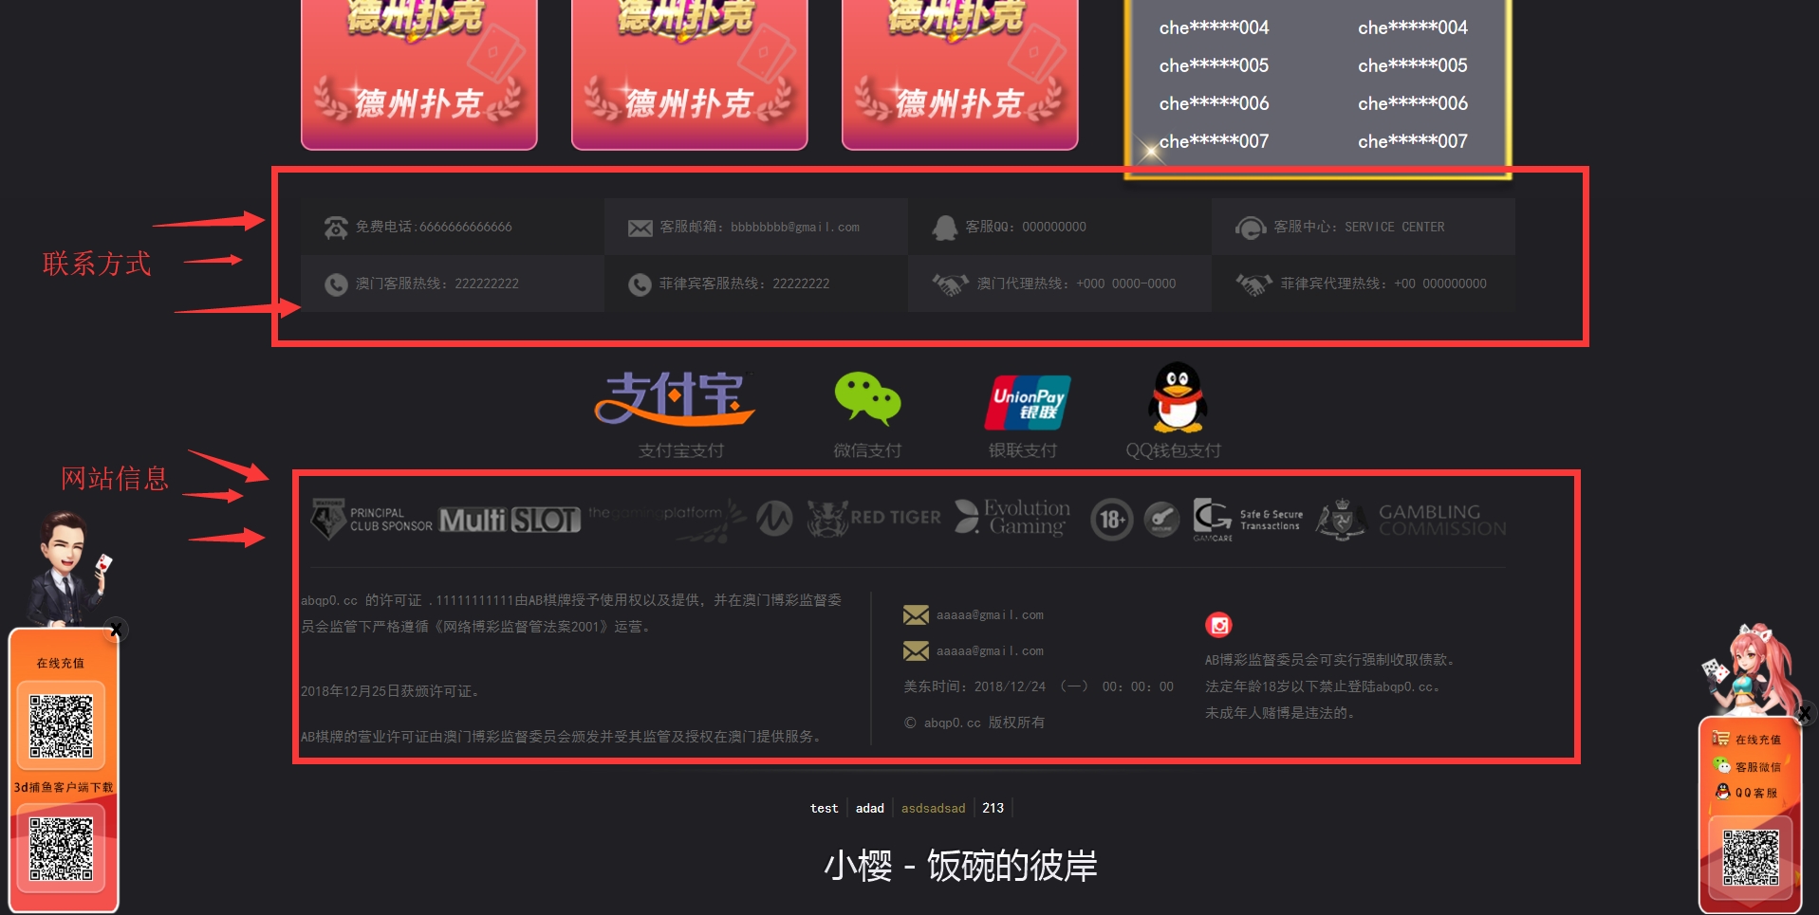

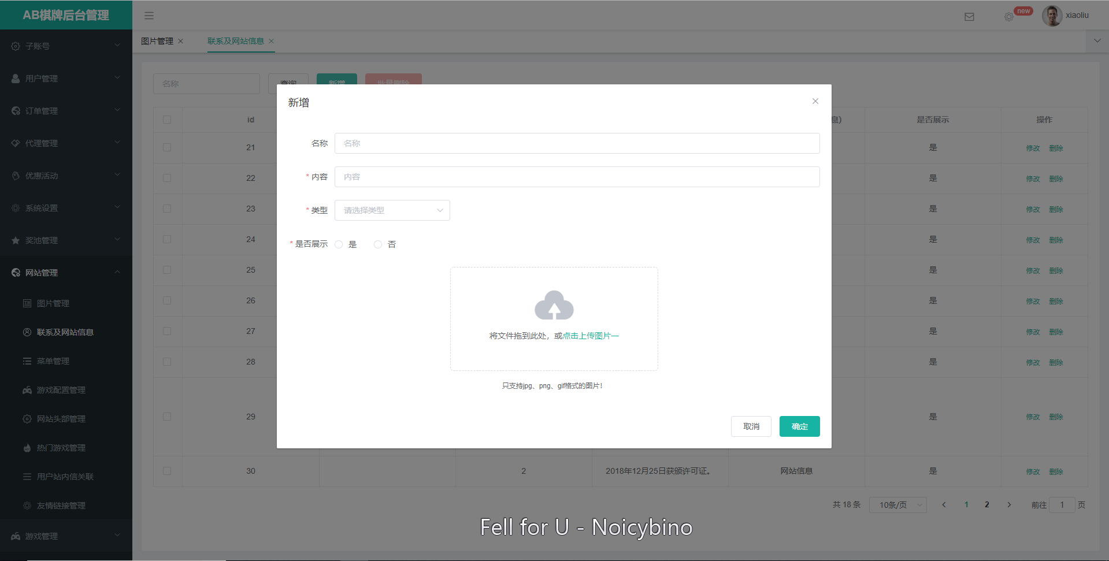

## 3.3菜单管理

菜单类型：现在没有用，随时会去掉

菜单url，暂时未用到

颜色，用于控制一级菜单的颜色

关联游戏是用于控制点击菜单时跳转游戏，一级菜单不需要填，填了也和没填一样，二级菜单选择了哪个游戏就会跳转到哪个游戏

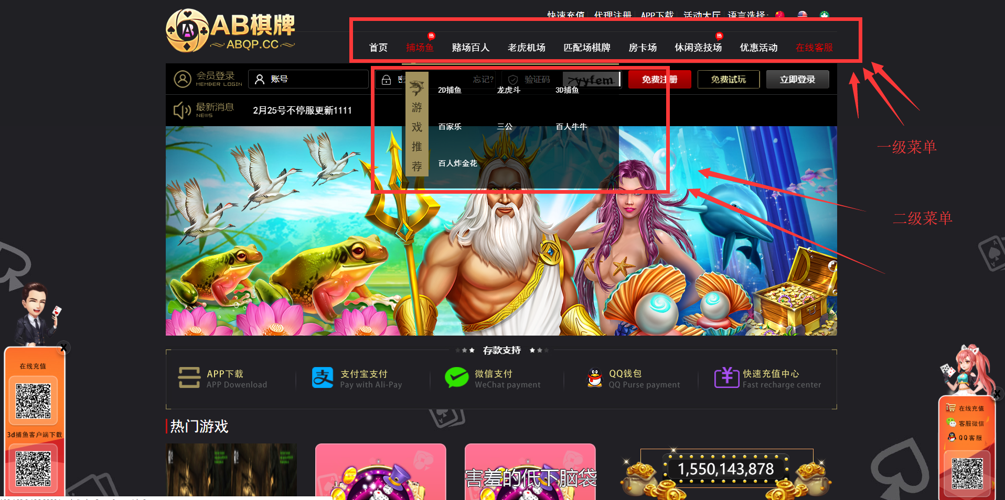

## 3.4游戏配置管理

对应菜单管理的一级菜单，每个游戏配置都是一个一级菜单的子页面数据，可以新增修改，直接新增选择游戏，在点击对应菜单时就可以进行相应菜单跳转

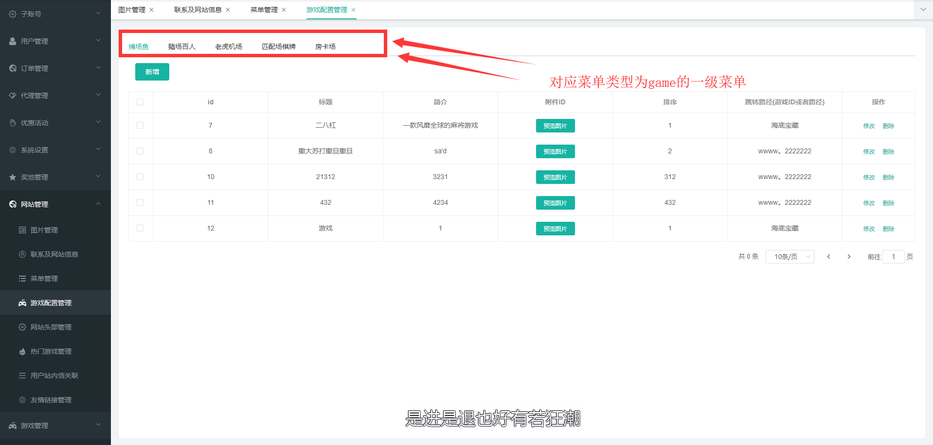

## 3.5网站头部管理

只能修改里面的图片以及内容，内容可以直接拿做好的页面直接放在里面

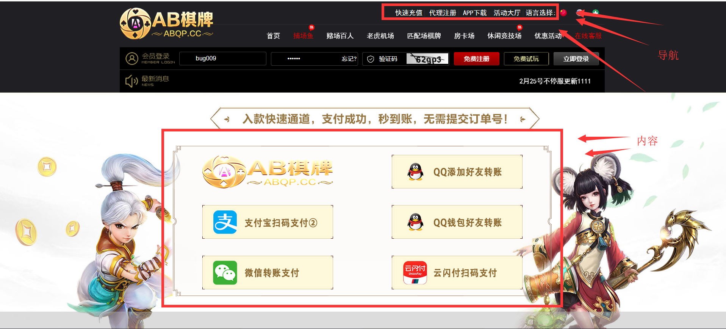

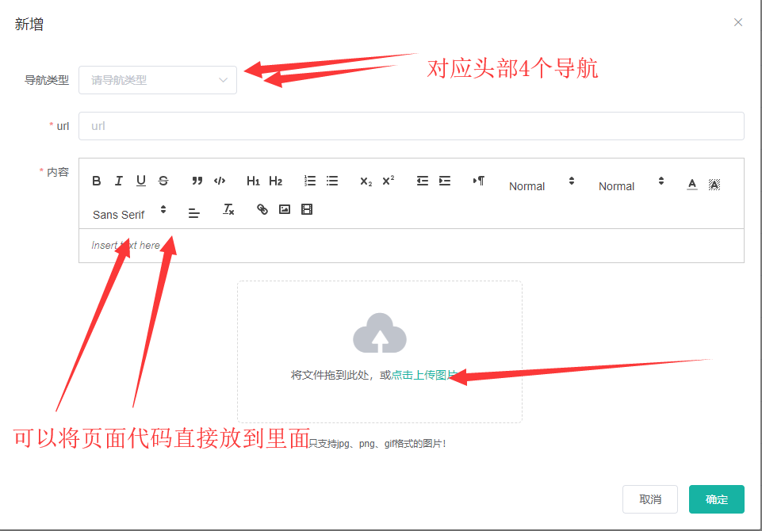

## 3.6热门游戏管理

热门游戏可以根据跳转类型进行跳转，游戏类选择对应游戏就会打开对应游戏，

菜单类选择菜单就会打开对应菜单模板

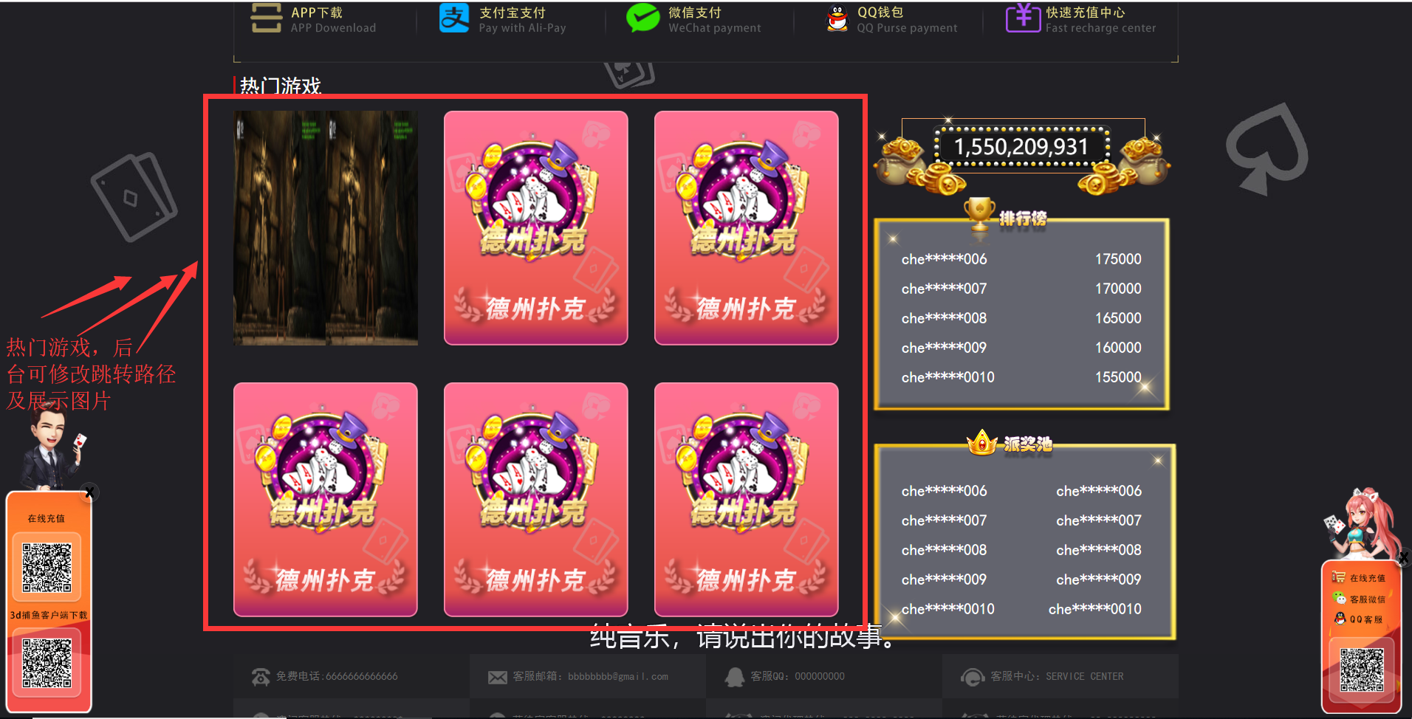

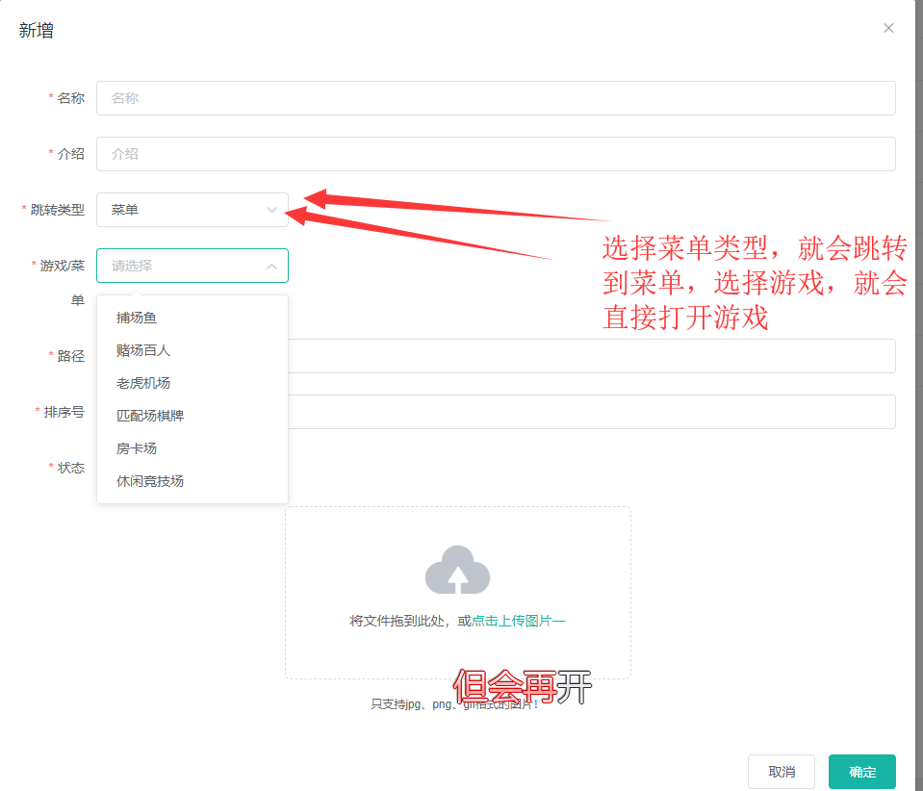

## 3.7友情链接管理

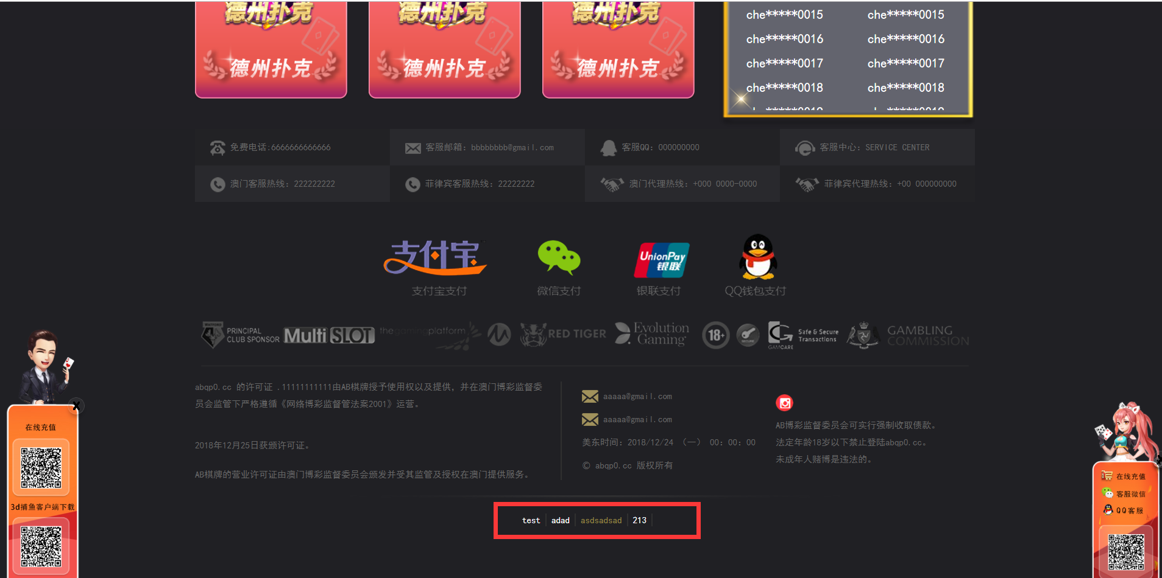

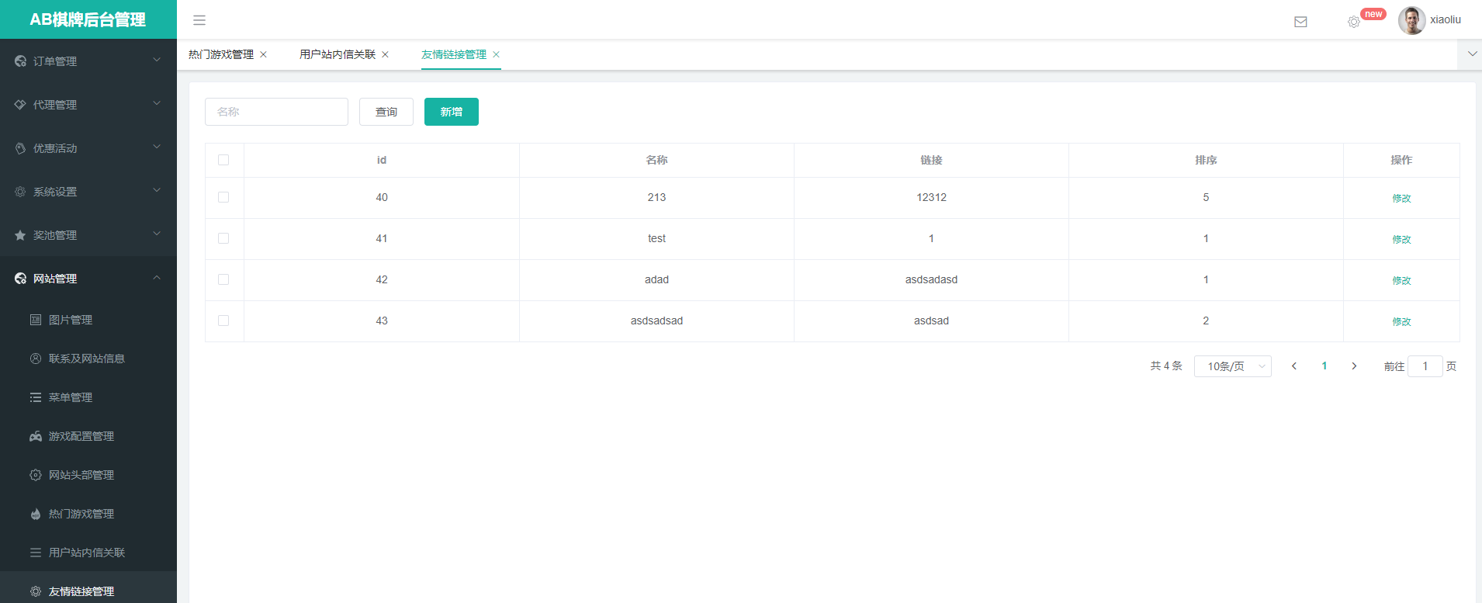

## 3.8活动类型管理

活动类可新增及修改

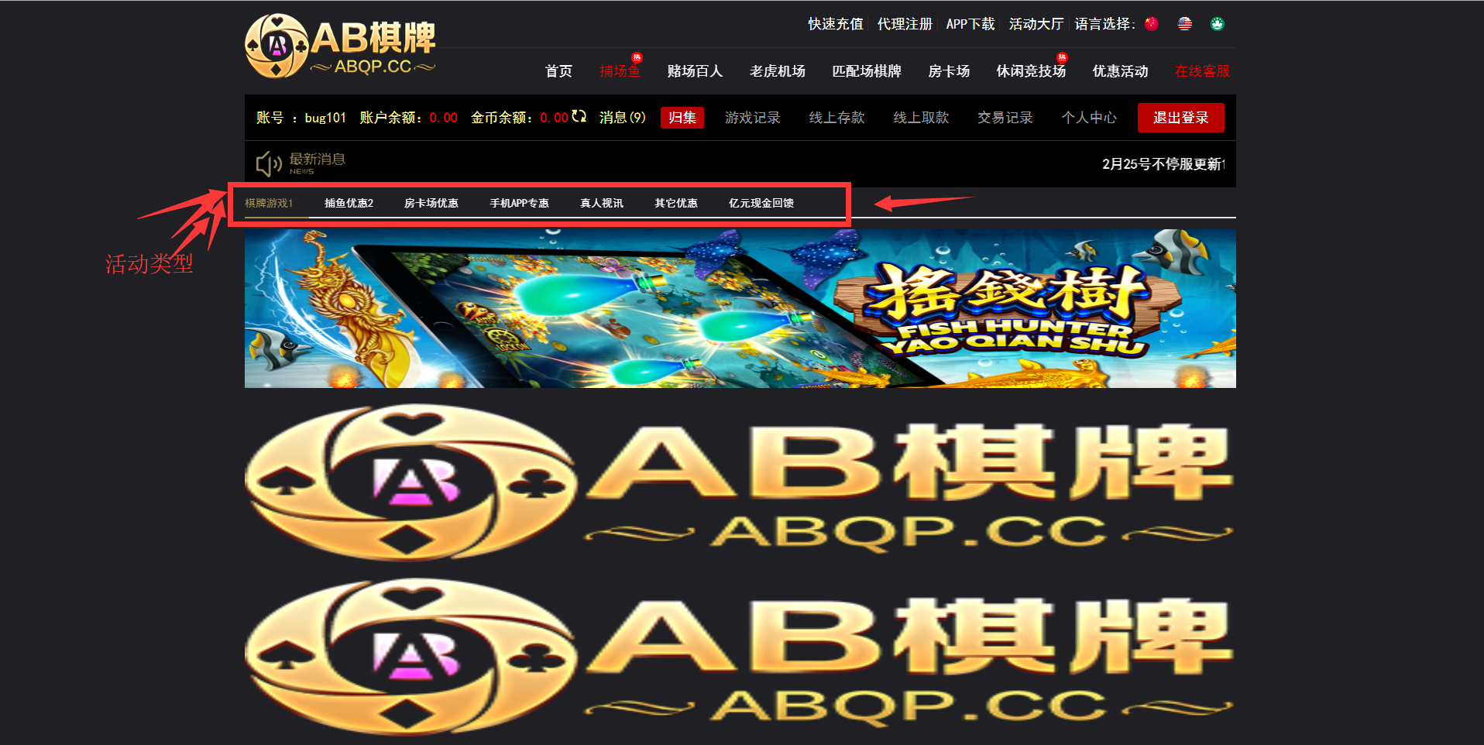

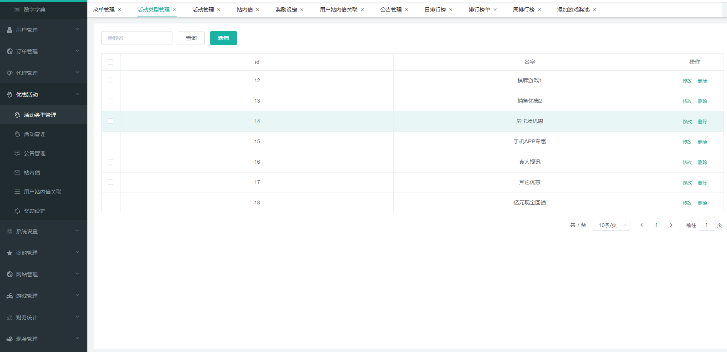

## 3.9活动管理

活动对应活动类型的内容

